УРОК 2-3.
Тема: «Древний Восток и античный мир
Задачи урока:
- дать сравнительные характеристики присваивающему и производящему хозяйствам;
- раскрыть сущность и последствия неолитической революции VIII—VII тыс. до н. э.;
- выявить факторы, определившие места возникновения ранних цивилизаций, и причины образования древнейших государств на Востоке;
- проанализировать особенности полисной системы государств (в Греции и Италии) как основы развития демократической формы государственного строя;
- охарактеризовать историческую эпоху эллинизма как синтез культур и цивилизаций Древнего Востока и Древней Греции;
- провести сравнительный анализ взаимоотношения человека и государства в восточных деспотиях и полисах Греко-римского мира.
План урока
- Неолитическая революция и возникновение ранних цивилизаций.
- Государство на Востоке.
- Античная цивилизация.
- Эллинизм: государство и общество.
- Римский мир Средиземноморья.

Средства обучения: учебник, § 1; историческая карта № 1 «Римская империя в I в. до н. э. — I в. н. э. » (с. I); схемы «Присваивающее и производящее хозяйства» и «Цивилизации Древнего Востока и античная цивилизация» (см. ниже).
Основные понятия: присваивающее хозяйство; производящее хозяйство; неолитическая революция; цивилизация; ирригационное земледелие; монархия; централизованное государство; деспотия; частная собственность; привилегии; античная цивилизация; полис; демократия; гражданская война; эллинизм.
Даты: VIII—VII тыс. до н. э. — неолитическая революция;
V—II тыс. до н. э. — зарождение ранних цивилизаций;
753 г. до н. э. — основание Рима (согласно легенде).
Имена в материале параграфа: Солон; Перикл; Александр Македонский.

I. Неолитическая революция и возникновение ранних цивилизаций.

1. Актуализации знаний по первобытному периоду истории человечества:
- Почему начальный период возникновения и развития человечества получил название «первобытный»? (слово «первобытный» означает «древнейший»

- Каковы хронологические рамки «первобытности» человечества? Вспомните их.
( приблизительно 2 млн.лет назад – 4-1тысячелетия до н.э.)

- Какие основные занятия первобытного человека вы могли бы перечислить?
Как происходила эволюция орудий труда, коллектива первобытных людей? (человеческое стадо – родовая община – соседская община. Признаки родовой общины: «родовая» - родственные связи между людьми, «община» - совместный труд и совместное имущество, старейшины, земледелие – племя, совет старейшин, медь, обработка металлов – ремесла, разделение труда ----соседская община – семьи –самост. хозяйство, раздел имущества, дом. животных, земля – общая, делится на участки, неравенство – знать – знаменитые – города вожди – власть над всей территорией – цари – первые государства.)
- Чем первобытные люди отличались от животных? (прямохождение, использование передних конечностей в качестве естественных орудий производства, строение мозга, речь, мышление, сложные формы трудовой деятельности, социальность, деятельность животных направляется инстинктами, деятельность человека не жестко запрограммирована, самосознание)
2. Сравнительный анализ понятий «присваивающее» и «производящее» хозяйства.
Какое хозяйство называют присваивающим, а какое — производящим?
- Проверить правильное понимание учениками сущности производящего хозяйства и закрепить материал позволит задание 1.
- Задание 1
С помощью археологических раскопок периода неолитической революции ученые установили, что первым животным, которое сопровождало человека, была собака, вторым — коза, а третьим домашним животным стала кошка.
— Какое из указанных животных было приручено для присваивающего хозяйства, а какое — для производящего?
— Как вы думаете, с чем было связано приручение кошки? Например, древние египтяне даже обожествляли кошек и мумифицировали их, а город Бубаст в Египте был «домом богини-кошки Баст».
[Приручение кошки следует прямым образом связывать с возникновением земледелия и накоплением запасов зерна, которые нуждались в охране от многочисленных грызунов].
- Сравните присваивающее и производящее хозяйство.
- В процессе беседы ученики составляют сравнительную схему «Присваивающее и производящее хозяйство».

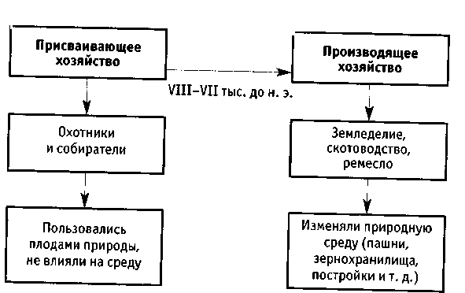

5) Когда произошел переход от присваивающего хозяйства к производящему? (8-7 тысячелетие назад – неолит – неолитическая революция)
3. Работа со словарем с. 389 (понятие неолитическая революция)
4. Беседа.
- Начало истории цивилизаций ученые связывают с неолитической революцией. Почему изменения в жизни человечества в этот период характеризуются как «революция»? Что такое революция?
- Согласны ли вы с утверждением, что неолитическая революция стала следствием экологического кризиса, который поставил первобытных людей перед угрозой голодной смерти? Вспомните, с каким глобальным природным явлением был связан этот кризис. (оледенение, ледниковый период, похолодание)
- В чем суть глубочайшего переворота, который радикально изменил образ жизни первобытных людей?
5. Работа со словарем с. 393 (понятие цивилизация)
- Составление логической цепочки.
Почему неолитическая революция привела к возникновению ранних цивилизаций? Постройте логическую цепочку (причинно-следственные связи), отразив в ней пере
ход людей к земледелию и скотоводству и возникновение первых древнейших цивилизаций
(развитие земледелия и скотоводства —> отделение ремесла от земледелия и скотоводства —> возникновение торгового обмена —> разрастание
поселков земледельцев в города -> начало обработки металлов (медь) —> переход от мотыжного к плужного земледелию —> на смену родовой общине пришла община соседская -> появление излишков продуктов —»возникновение неравенства —> появились люди, которые управляли другими людьми: вожди, знать, цари, чиновники —> формировалось государство —> первобытность сменилась эпохой цивилизации).
- Какие факторы оказывали влияние на место формирования первых цивилизаций?
(благоприятные природные условия.)
Конкретизировать роль природных факторов в формировании первых цивилизаций позволит задание 2.
7. Задание 2
Одна из древнейших мировых цивилизаций зародилась в Северо-Восточной Африке, в долине Нила. Принято считать, что слово «Египет» происходит от древнегреческого «Айгюптос» — так называли греки знаменитый египетский город Мемфис. Но сами древние египтяне именовали свою страну «Та Кемет», что означало «Черная земля».
— Какая природная особенность, закрепленная египтянами в названии своей страны, способствовала появлению эгой древнейшей цивилизации?
- Почему первые древнейшие цивилизации ученые называют «речными»?

II. Государство на Востоке.
- Задание 3

Государство — это организация политической власти, действующая в отношении всего населения на закрепленной за ним территории, использующая право и специальный аппарат принуждения.

На основе определения понятия «государство» и текста параграфа (пп. 2, 3) составьте логическую цепочку последовательности возникновения государства. Последовательность может быть следующая:

возникновение земледелия и скотоводства —» производящее хозяйство —> появление излишков продуктов —> формирование центров обмена и торговли —> появление городов —» организация ирригационного земледелия привела к созданию аппарата управления -» налоги и их взимание —> возникновение ранних государств.

- Какие причины привели к возникновению государств на Востоке?
- Сравнительный анализ цивилизаций Востока и античной цивилизации
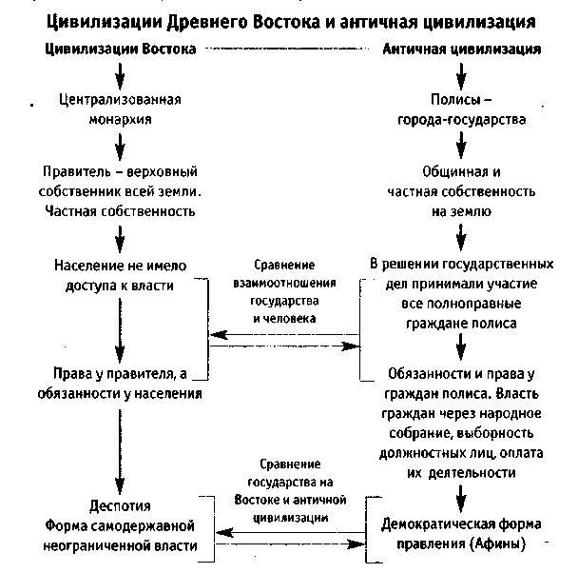 Далее необходимо сопоставить цивилизации Востока и античную цивилизацию, выделив существенные различия форм государств (можно на основе сравнительной схемы). Первая часть «Цивилизации Востока» составляется коллективно на основе материала пункта 3 параграфа 1 и наводящих вопросов учителя. Вторую часть схемы «Античная цивилизация» учащиеся составляют самостоятельно и проводят сравнение, используя текст пункта 4 параграфа 1. Результаты работы целесообразно обсудить, одновременно фиксируя схему на доске (1 —2 ученика).
В процессе работы по составлению сравнительной схемы проводится беседа по выявлению основных признаков понятий темы урока: монархия; централизованное государство; деспотия; частная собственность; привилегии; античная цивилизация; полис; демократия; гражданская война; эллинизм.
Необходимо отметить, что истоки западной цивилизации лежат в греко-римской античности, которая, в свою очередь, была тесно связана с древневосточными цивилизациями Передней Азии и Северной Африки. Первоначальная (архаика) история античного общества в крито-микенскую эпоху была близка древневосточным формам. Но затем в Греции возник полис, опирающийся на частную собственность. Отсюда прослеживаются отличия античной цивилизации от древневосточных цивилизаций: неразрывная связь собственности и статуса гражданина; взаимосвязь его прав и обязанностей, как основа системы демократического управления, признания свободы и прав члена города-государства.
Вспомните и назовите слова, термины, которые родились в Древней Греции и которые мы продолжаем использовать («демократия», «политика», «аристократия»...).
К семи прославленным мудрецам древние греки относили: Фалеса («познай себя»); Солона («ничего слишком»); Периандра («наказывай не только за проступок, но и за намерение»); Питтака («знай всему время»); Хилона («сдерживай язык»); Бианта («большинство — зло»), Ана-харсиса («рынок — узаконенное место беззакония»). Постарайтесь объяснить, как понимали сами греки знаменитые изречения мудрецов.
Как вы воспринимаете смысл этих высказываний?
В результате реформ Солона граждане Афин были разделены на разряды в зависимости не от знатности, как это было ранее, а от доходов. Причем права и обязанности афинских граждан зависели не от знатности, а от доходов. Реформы Солона заложили в Афинах основы демократии, когда любой гражданин мог участвовать в управлении государством. Как вы считаете, можно ли признать принцип зависимости прав и обязанностей от доходов, утвержденный Солоном, справедливым? Аргументируйте свой ответ.
Следующие упражнения (на уроке) помогут подчеркнуть связь современности с культурой Древнего Рима.
1. Назовите русские пословицы, соответствующие или похожие на латинские поговорки.

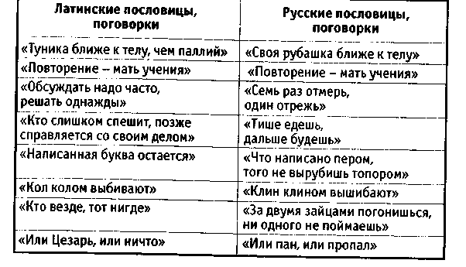

Для организации работы по закреплению нового материала урока можно воспользоваться вопросами и заданиями в конце параграфа. Особое внимание на завершающем этапе урока следует обратить на правильное понимание и использование понятий темы. С содержанием последних двух пунктов параграфа старшеклассники знакомятся дома самостоятельно.
Домашнее задание. Помимо чтения текста параграфа 1 и подготовки ответов на вопросы и задания к параграфу, учебникам можно дать дополнительное задание: творческое шдание. Цель — показать школьникам (и соответственно помочь осознать) преемственность истории Древнего мира с современной цивилизацией на основе дополнительной литературы; раскрыть вклад древних народов в нашу глобальную и технологичную цивилизацию, без которого наш мир просто бы существовал. Задание может выполняться по группам: в форме учебного исторического проекта либо индивидуально в форме сообщений.
(I группа: достижения древних цивилизаций Востока — Древний Египет, Шумер, Вавилон, Ассирия, Финикия, Китай, Индия;
II группа: античная цивилизация — Древняя Греция, Древний Рим.)

